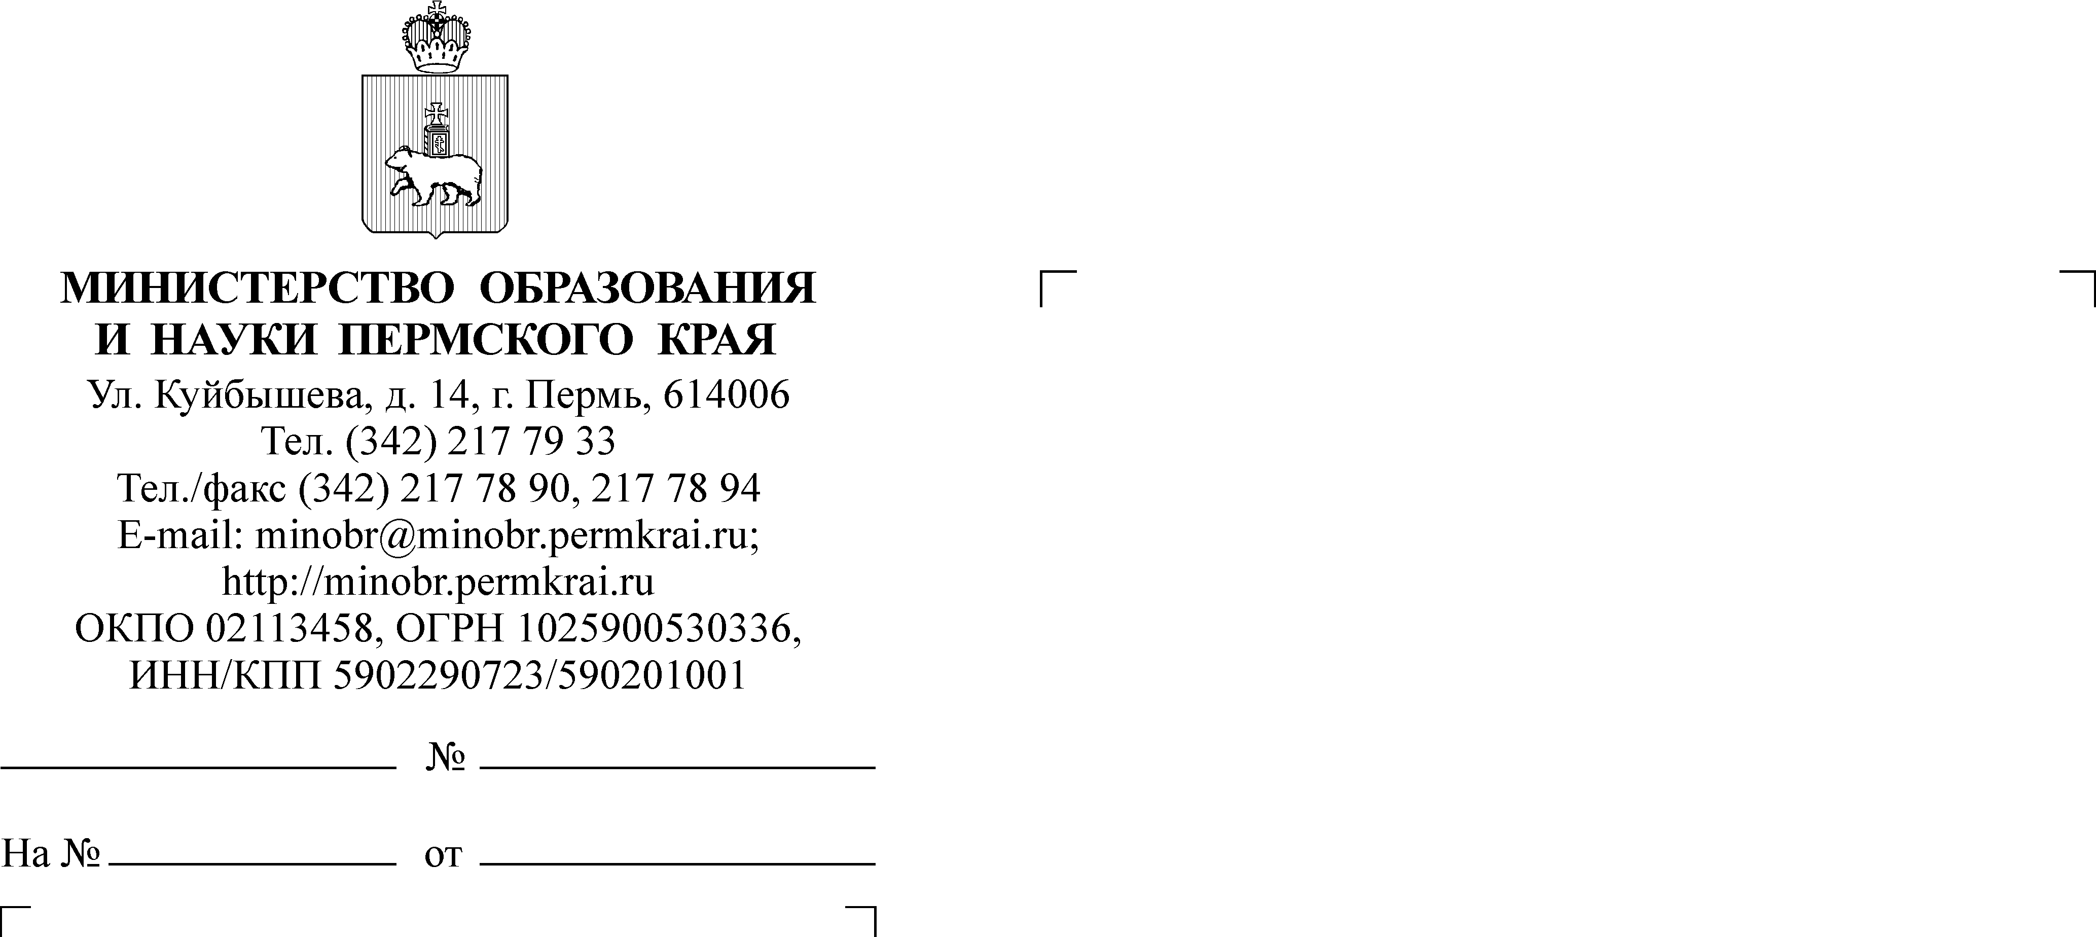

Руководителям органов управления образованием администраций муниципальных районов (городских округов) Пермского края

08.05.2019
СЭД-26-01-36-638
О направлении информации

Уважаемые коллеги!

Направляем информацию о проведении 17 мая 2019 года заседания представителей краевой рабочей группы по реализации региональной «Концепции развития школьных информационно-библиотечных центров
в Пермском крае на 2018-2021 годы».
Проект программы мероприятия прилагается.
Прошу обеспечить участие специалистов, курирующих вопросы развития школьных информационно-библиотечных центров в муниципальном районе (городском округе).

Приложение: на 1 л. в 1 экз.

Министр Р.А.Кассина

М.И.Батуева
(342) 217 79 49

Приложение к письму Министерства
образования и науки Пермского края
от №

Министерство образования и науки Пермского края
ГАУ ДПО «Институт развития образования Пермского края»
Пермское региональное представительство Ассоциации школьных библиотекарей русского мира (РШБА)

ПРОГРАММА
Заседания краевой рабочей группы по реализации региональной
«Концепции развития школьных информационно-библиотечных центров в Пермском крае на 2018-2021 годы»

Место проведения: г. Пермь, ул. Екатерининская, 210 (Институт развития образования Пермского края).
Дата: 17 мая 2019 года.
Время проведения: 12.00-14.50

11.30-12.00 | Регистрация участников.
12.00-12.10 | Приветствие участников.  Никитина Светлана Леонидовна, методист отдела сопровождения ФГОС ГАУ ДПО "ИРО ПК"
12.10-12.30 | Промежуточные итоги «Плана («дорожная карта») реализации Концепции развития школьных информационно-библиотечных центров Лысьвенского городского округа до 2020 г.,  Тюленева Елена Владимировна, методист МАУ ДПО «ЦНМО» г. Лысьва.
12.30-12.50 | Моделирование деятельности ШИБЦ,  Мальщукова Ирина Вениаминовна, педагог-библиотекарь, заведующий лицейским ИБЦ МАОУ «Лицей № 10» г. Пермь.
12.50-13.10 | Уроки интернет - безопасности для школьников,  Сиротина Екатерина Сергеевна, заместитель директора муниципальное бюджетное учреждение культуры города Перми «Объединение муниципальных библиотек».
13.10-13.30 | Электронные информационные ресурсы краевой универсальной библиотеки,  Тимофеева Наталия Аркадьевна, заведующая отделом электронных ресурсов  и периодических изданий ГКБУК «Пермская государственная ордена «Знак Почета» краевая универсальная библиотека им. А. М. Горького»
13.30-13.50 | Особенности заполнения мониторинговых форм развития школьных библиотек и информационно-библиотечных центров,  Кокшаров Владимир Леонидович, к.п.н., начальник отдела телекоммуникационных технологий ГАУ ДПО «Институт развития образования Пермского края».
13.50-14.10 | Формирование нормативной базы функционирования ШИБЦ,  Батуева Марина Ивановна, консультант отдела общего, дополнительного образования и воспитания Министерства образования и науки Пермского края.
14.30-14.50 | О механизмах доставки учебников.  Жмыхова Галина Ивановна, руководитель ООО «Лира-2».

